0
0

Почему Сталин помиловал генерала Лукина, который сотрудничал с немцами

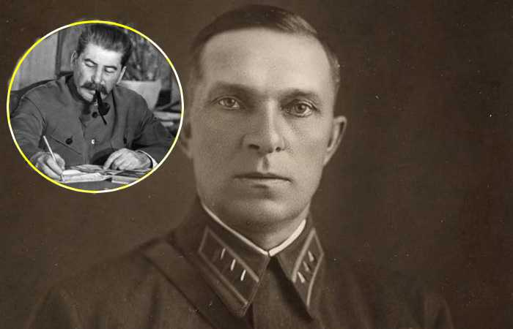

В период правления Иосифа Сталина и за малые прегрешения могли полететь головы с высокопоставленных военных чинов, не говоря уже про нахождение в немецком плену. Плен нередко автоматически считался предательством, за которое наказывали как за тяжкое преступление, отправляя на расстрел или на многие годы в тюрьму. Советский военачальник, генерал-лейтенант Михаил Лукин провёл в плену без малого четыре года, но по личному распоряжению Сталина, следствие в отношении его не велось – дело ограничилось проверкой, без дальнейшего преследования.

Как Лукин Михаил Фёдорович дослужился до генерала
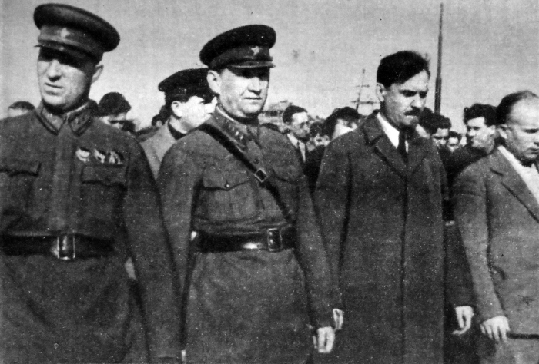

Военный комендант Москвы М. Ф. Лукин, командующий войсками МВО И. П. Белов, председатель Моссовета Н. А. Булганин, 1-й секретарь МК и МГК ВКП(б) Н. С. Хрущёв. 1935 год. /Фото: upload.wikimedia.org

Михаил Фёдорович Лукин был родом из семьи обычных крестьян, о которых даже не сохранилось подробных достоверных сведений. Известно лишь, что их сын – будущий советский генерал – появился на свет в д. Полухтино Тверской губернии 6 (18) ноября 1892 года и окончил четыре класса начального училища.
Осенью 1913 года, после призыва в царскую армию, юноша начал армейскую службу с должности канонира. Во время Первой мировой войны, его, как проявившего себя бойца, направили учиться в школу прапорщиков. Уже в должности младшего офицера, Лукин, снова попав на передовую, получил три боевых ордена – святых: Анны, Станислава 3-й ст. и Владимира 4-й ст. После демобилизации в ноябре 1917 года, Михаил, проработав недолгое время в качестве железнодорожного инструктора в столице, вступил в ряды Красной Армии.
В 1918 году, по направлению руководства он прошёл разведкурсы, после которых принимал активное участие в разгорающейся Гражданской войне. Член коммунистической партии с конца лета 1919 года, сражался на фронтах кавказского, юго-восточного и южного направлений. В конце зимы 1920 года Лукин получил ранение: вылечившись, продолжил воевать, командуя к концу 1920 года бригадой 11-й стрелковой дивизии. Наградами за этот период стали два ордена Красного Знамени.
К лету 1937 года Михаил успел пройти курсы, организованные Военной академией РККА им. Фрунзе для усовершенствования высшего начсостава, и получить назначение на должность руководителя в один из отделов Главного управления Красной Армии. В апреле 1935 года Лукина выбрали исполнять обязанности военного коменданта Москвы. В разгар массовых репрессий его отстранили от должности и после вынесения строгого выговора отправили служить заместителем начальника штаба Сибирского военного округа в Новосибирск. Очередное назначение Михаила Фёдоровича случилось летом 1940 года, когда ему доверили командование 16-й армией Сибирского ВО.

Как Лукин попал в плен и как ему удалось выбраться «из ада» и пройти проверку СМЕРШ
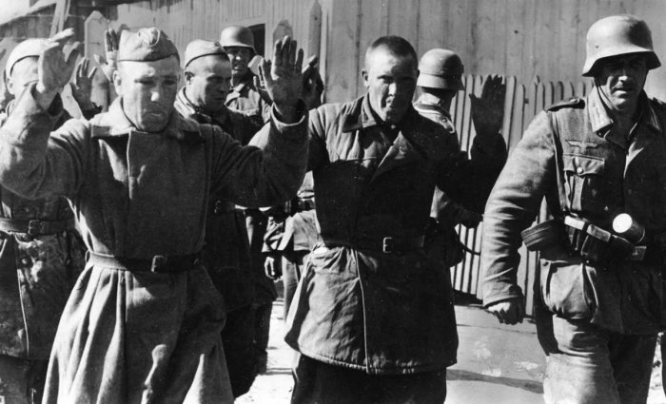

Лукин попал в плен в 1941 году. /Фото: avatars.mds.yandex.net
Генерал, вместе с остатками командного состава, был захвачен 15 октября 1941 года во время немецкого окружения, находясь перед этим почти двое суток без сознания. В лагерь для военнопленных его доставили в тяжёлом состоянии из-за серьёзного ранения в ногу и руку, которые 23 числа пришлось ампутировать в полевом лазарете.
После освобождения в конце апреля 1945 года американскими союзниками, Лукин прошёл ряд проверок НКВД. В ходе неоднократных допросов выяснилось, что, попав в плен, он выдал гитлеровцам важные сведения о дислокации войск, а также высказывал антисоветские мнения по поводу карательной системы в СССР и принудительной коллективизации сельского хозяйства. Кроме того, стало известно «о клеветнических» разговорах военачальника, с упоминанием в них членов Советского правительства и руководителей Компартии страны.
Освобождённый вместе с Лукиным генерал-майор Понеделин, в 1950 году был расстрелян только за передачу немцам информации о расположении частей Красной Армии – без каких-либо дискредитирующих СССР разговоров. Тем не менее, ничего подобного в случае с Лукиным не произошло. Как написал Сталину генерал-полковник Абакумов, бывший в ту пору заместителем Берии: «В отношении генерал-лейтенанта М. Ф. Лукина имеется материал о его антисоветской деятельности. Но, принимая в учёт, что после ранения он превратился в калеку, в ходе проверки не удалось добыть какую-либо подтверждающую информацию. Поэтому считаю допустимым освободить генерала Лукина, обеспечив за ним агентурное наблюдение».

О чем беседовал с Власовым пленный Лукин
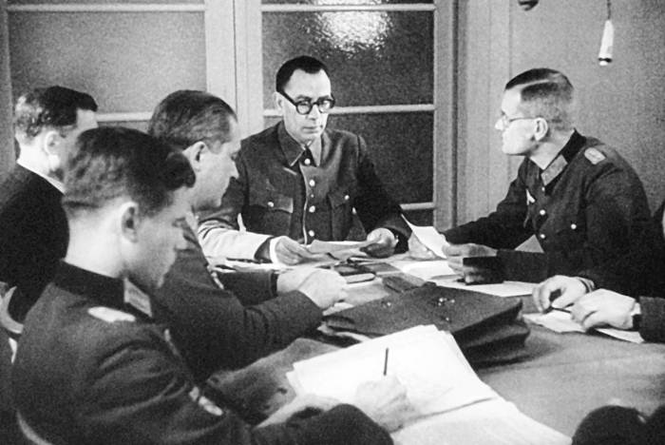

Власов призывал Лукина вступить в РОА, но генерал отказался. /Фото: e-reading.life
В 1970 году в ФРГ вышла книга с воспоминаниями белого эмигранта Вильфрида Штрик-Штрикфельдта, служившего в годы Второй мировой войны в гитлеровских частях в должности капитана. В ней бывший подданный Российской империи упоминал о встречах и беседах генерала Власова с пленным Лукиным. По словам Штрик-Штрикфельдта, Власов неоднократно предлагал советскому командарму примкнуть к организаторам Русской освободительной армии (РОА), однако неизменно получал в ответ отказ командарма.
При этом если верить книге, пленный генерал говорил, что не верит в стремление немцев действительно освободить русский народ, а не использовать его на благо Германии. Как заявлял Лукин, необходимы гарантии того, что фашисты позволят создать национальное русское правительство, и откажутся от политики уничтожения страны. Публикуя подобные высказывания крупного военачальника, автор дал понять, что Лукин, как и немцы, считал, что коммунистическая власть порабощает русский народ. Сам Михаил Фёдорович согласиться или опровергнуть информацию не мог – книга вышла не раньше, как в год его смерти.

Почему Лукина считали неопасным в СССР, и по какой причине Сталин отказался казнить генерала
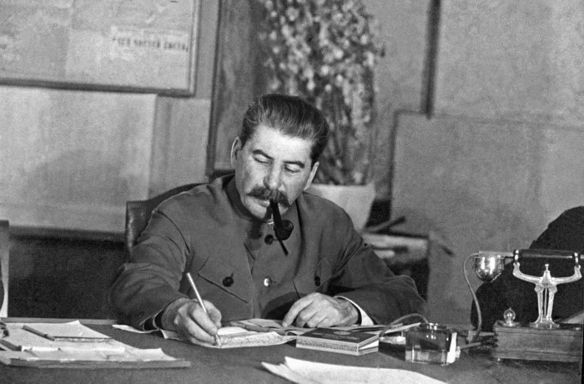

Сталин считал Лукина не опасным, «преданным человеком». /Фото: upload.wikimedia.org
Возможно об антисоветских высказываниях генерал-лейтенанта, Сталин был в курсе задолго до его освобождения. Однако не следует полагать, что людей уничтожали лишь за порочащие власть слова, сказанные к тому же в экстремальной ситуации. Вождю, скорее всего, важно было узнать, связан Лукин с какими-либо заговорщиками среди военных чинов. Подобной информации не обнаружилось, поэтому на докладе Абакумова появилась сталинская резолюция о восстановлении воинского звания Лукина, с примечанием: «По службе не ущемлять… Преданный человек...».
После чего Михаила Фёдоровича не только отпустили, но и предложили преподавательскую должность на военных курсах в Москве. Лукин отказался. В будущем в отношении генерала никакие репрессии не проводились: единственное – после утраты в плену партбилета, он смог восстановиться в партии лишь в 1956 году.
После смерти Сталина партийная элита СССР постепенно стала коррумпироваться. Возник блат, мздоимство и другие негативные стороны советской системы. С этим в СССР пытались бороться, доходя до представителей высшей элиты.

Пресс - служба СРО Союз «Охрана»

.

